學號：R05546022 系級： 工工所碩二 姓名：謝立成

1. (1%)請比較有無normalize(rating)的差別。並說明如何normalize.  
   normalized: rmse= 0.96900 normalize方法: (train['Rating'] - train['Rating'].min() )/ 5

Unnormalized: rmse=0.85458, model as below:

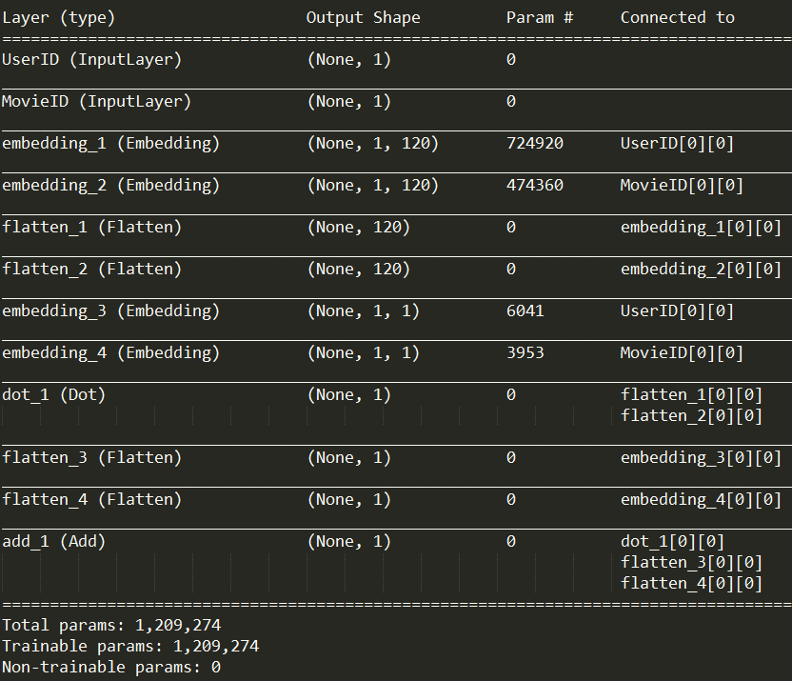

1. (1%)比較不同的latent dimension的結果。  
   latent dimension=400: rmse=0.85129

latent dimension=200: rmse=0.85127  
latent dimension=120: rmse=0.85458  
latent dimension=110: rmse=0.85642

1. (1%)比較有無bias的結果。  
   with bias: rmse=0.85458 ，比較好 without bias: rmse=0.56758
2. (1%)請試著用DNN來解決這個問題，並且說明實做的方法(方法不限)。並比較MF和NN的結果，討論結果的差異。

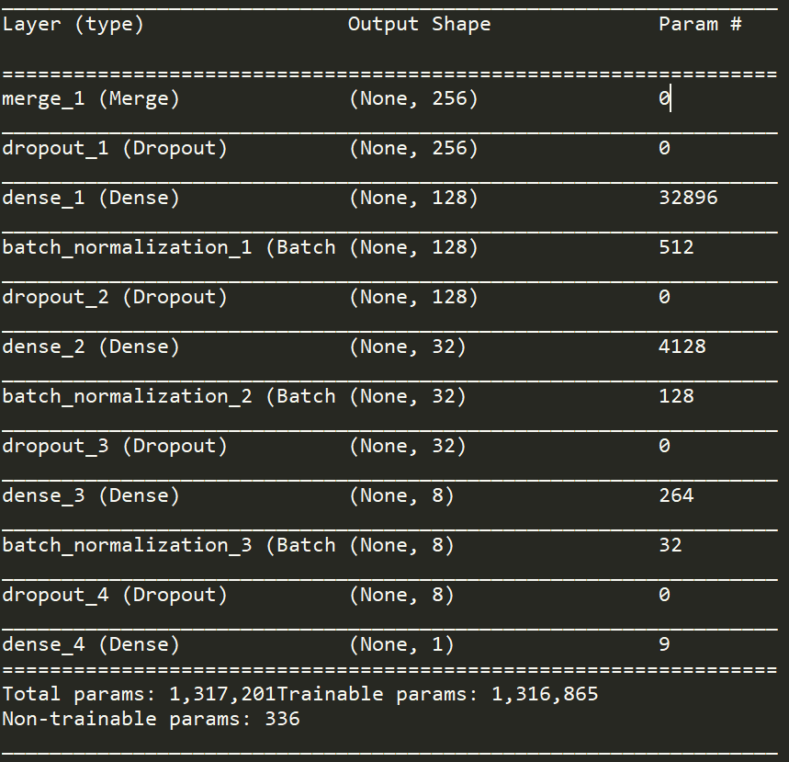   
rmse=0.86555 稍微差一點，但是DNN 的epoch要多跑很多(100 vs 10)

將movie & users的embedding matrix 進行concatenate 後再進行DNN

1. (1%)請試著將movie的embedding用t-sne降維後，將movie category當作label來作圖。  
   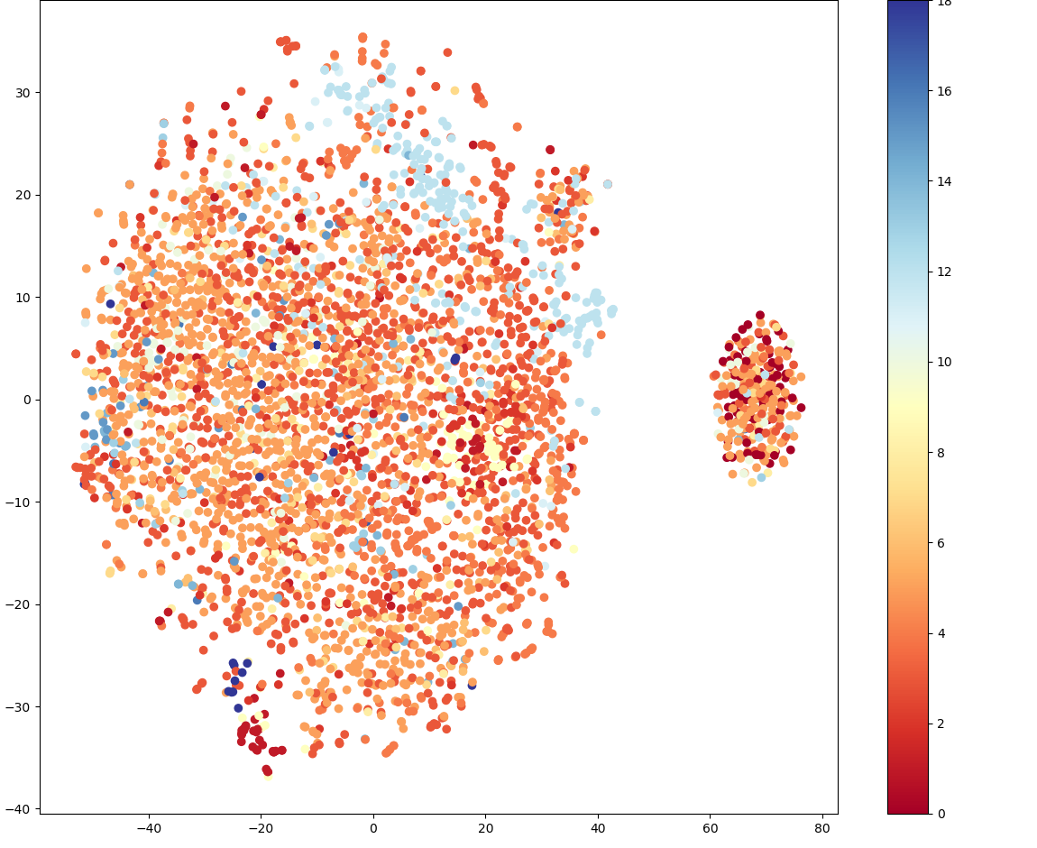
2. (BONUS)(1%)試著使用除了rating以外的feature, 並說明你的作法和結果，結果好壞不會影響評分。  
   直接將movie的Genre 做成one-hot encoding進行DNN。結果並沒有比MF好，但比DNN好一點 rmse=0.85455